Министерство науки и высшего образования Российской Федерации

КАЗАНСКИЙ ГОСУДАРСТВЕННЫЙ ЭНЕРГЕТИЧЕСКИЙ УНИВЕРСИТЕТ

Отчет
по лабораторной работе №3 дисциплины "Теория вероятностей и математическая статистика"

Выполнил: Хасаншин Д.Р. Группа: ТРП-2-20 Проверил: Будникова И.К.

Казань-2021

СХЕМА НЕЗАВИСИМЫХ ИСПЫТАНИЙ. ФОРМУЛА БЕРНУЛЛИ
Цель работы: освоить применение формулы Бернулли для решения практических задач.
Теоретические сведения:
В общем виде схема повторных независимых испытаний записывается в виде задачи. Пусть производится n опытов, вероятность наступления события A в каждом из которых (вероятность успеха) равна p, вероятность не наступления (неуспеха) − соответственно q = 1 - p. Чтобы найти вероятность, что событие A наступит в точности k раз в n опытах
Формула Бернулли:
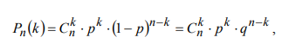
Задания на выполнение лабораторной работы
1. Изучите алгоритм применения схемы независимых испытаний по формуле Бернулли.
2. Решите задачи своего варианта с применением соответствующих формул Бернулли.
3. Освойте функции MS Excel, предназначенные для решения задач с применением формул Бернулли.
4. Выполните решение указанных задач с помощью специальных функций MS Excel.
5. Ответьте на контрольные вопросы.

Задания для индивидуального выполнения
Номера задач сгенерированных в Excel:
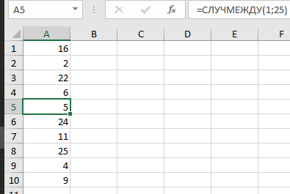
2. В результате каждого визита страхового агента договор заключается с вероятностью 1/4. Какова вероятность того, что из 10 визитов страхового агента 5 закончатся заключением договора?
Решение:
k – число успехов
n – число испытаний
p – вероятность успеха
q – вероятность неудачи
k = 5; n = 10; p = 0,25; q = 0
Подставляем в формулу Бернулли:
P_{n}(k) = C_{n}^{k} * p^{k} * (1 - p)^{n -k}
P₁₀(5) = C₁₀⁵ * 0,25⁵ * (1 – 0,25)^{10 – 5} = 0,058
Excel:
БИНОМРАСП(Число успехов; Число испытаний; Вероятность успеха; Интегральная функция распределения)
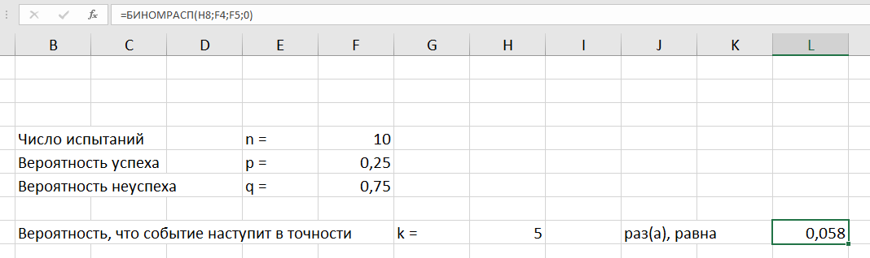
4. Зачетная работа по предмету состоит из 6 задач, при этом зачет считается сданным, если студент решил хотя бы три из них. Студент Иванов может решить каждую задачу с вероятностью 0,6. Какова вероятность того, что он сдаст зачет?
Решение:
k – число успехов
n – число испытаний
p – вероятность успеха
q – вероятность неудачи
k >= 3; n = 6; p = 0,6; q = 0,4
Подставляем в формулу Бернулли:
Используем формулу для события не произойдёт не менее k раз:
P_{n}(k<= N <= n) = $\sum_{i=k}^{n}{C{}_{n}^{i}{*p^{i}*q^{n-i}}}$
P₆(3<= N <= 6) = $\sum_{i=3}^{6}{C{}_{6}^{3}{*p^{3}*q^{6-3}}}$= 0,821
Excel:
1 – БИНОМРАСП(Число успехов; Число испытаний; Вероятность успеха; Интегральная функция распределения) + БИНОМРАСП(Число успехов; Число испытаний; Вероятность успеха; Интегральная функция распределения)
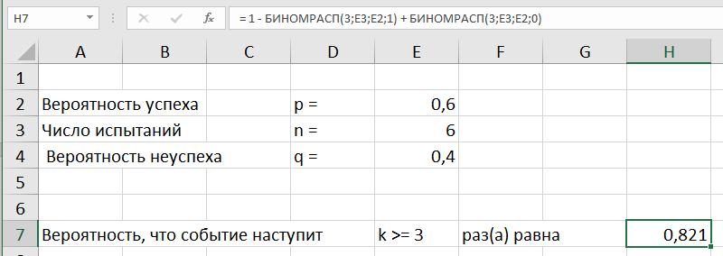

5. Тест по теории вероятностей состоит из 10 вопросов. На каждый вопрос в тесте предлагается 4 варианта ответа, из которых нужно выбрать один правильный. Какова вероятность того, что, будучи совершенно не готовым к тесту, студент угадает правильные ответы по крайней мере на 6 вопросов?
Решение:
k – число успехов
n – число испытаний
p – вероятность успеха
q – вероятность неудачи
k = 6; n = 10; p = 0,25; q = 0,75;
P_{n}(k<= N <= n) = $\sum_{i=k}^{n}{C{}_{n}^{i}{*p^{i}*q^{n-i}}}$
P₁₀(6<= N <= 10) = $\sum_{i=6}^{10}{C{}_{10}^{6}{*{0,25}^{6}*{0,75}^{10-6}}}$ = 0,02
Excel:
1 – БИНОМРАСП(Число успехов; Число испытаний; Вероятность успеха; Интегральная функция распределения) + БИНОМРАСП(Число успехов; Число испытаний; Вероятность успеха; Интегральная функция распределения)
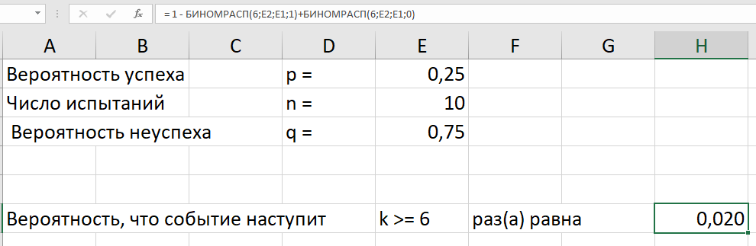
6. Статистика аудиторских проверок компании утверждает, что вероятность обнаружения ошибки в каждом проверяемом документе равна 0,1. Какова вероятность того, что из 10 проверенных документов большинство не будет содержать ошибки?
Решение:
k – число успехов
n – число испытаний
p – вероятность успеха
q – вероятность неудачи
k = 6; n = 10; p = 0,9; q = 0,1;
P_{n}(k<= N <= n) = $\sum_{i=k}^{n}{C{}_{n}^{i}{*p^{i}*q^{n-i}}}$
P₁₀(6<= N <= 10) = $\sum_{i=6}^{10}{C{}_{10}^{6}{*{0,9}^{6}*{0,1}^{10-6}}}$ =
Excel:
1 – БИНОМРАСП(Число успехов; Число испытаний; Вероятность успеха; Интегральная функция распределения) + БИНОМРАСП(Число успехов; Число испытаний; Вероятность успеха; Интегральная функция распределения)
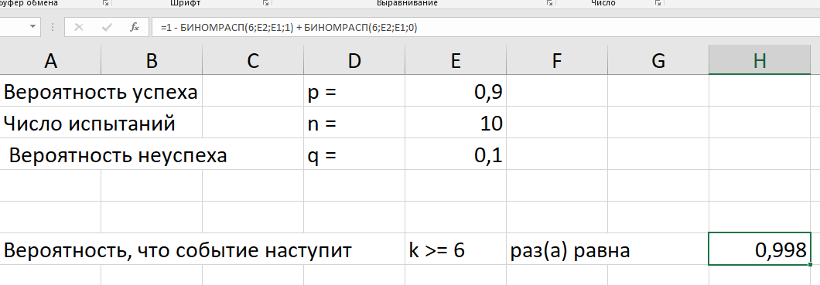
9. Два равносильных шахматиста играют в шахматы. Что вероятнее: выиграть 2 партии из 4 или 3 партии из 6 (ничьи во внимание не принимаются)?
Решение:
k – число успехов
n – число испытаний
p – вероятность успеха
q – вероятность неудачи
A1 – выигрыш 2-х партий из 4-х
A2 – выигрыш 3-х партий из 6
k1 = 2; n1 = 4; p1 = 0,5; q = 0,5;
k2 = 3; n2 = 6; p2 = 0,5; q = 0,5;
P(A1) = P₄(2) = C₄² * 0,5² * (1 – 0,5)⁴ ⁻² = 0,375
P(A2) = P₆(3) = C₆³ * 0,5³ * (1 – 0,5)⁶ ⁻³ = 0,3125
0,375 > 0,3125, поэтому событие A1 вероятнее A2
Excel:
БИНОМ.РАСП(Число успехов; Число испытаний; Вероятность успеха; Интегральная функция распределения)
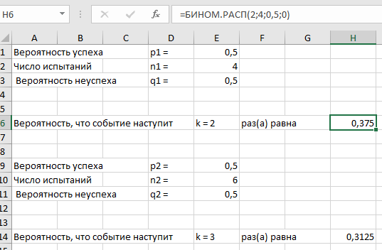
11. Играют равносильные противники. Что вероятнее: выиграть не менее трех партий из четырех или не менее шести из восьми (ничьи не учитываются)?
Решение:
k – число успехов
n – число испытаний
p – вероятность успеха
q – вероятность неудачи
A1 – не менее 3-х побед из 4-х
A2 – не менее 6 побед из 8
k1 = 3; n1 = 4; p1 = 0,5; q = 0,5;
k2 = 6; n2 = 8; p2 = 0,5; q = 0,5;
P_{n}(k<= N <= n) = $\sum_{i=k}^{n}{C{}_{n}^{i}{*p^{i}*q^{n-i}}}$
P(A1) = P₄(3<= N <= 4) = $\sum_{i=3}^{4}{C{}_{4}^{3}{*{0,5}^{3}*{0,5}^{4-3}}}$ = 0,3125
P(A2) = P₈(6<= N <= 8) = $\sum_{i=6}^{8}{C{}_{8}^{6}{*{0,5}^{6}*{0,5}^{8-6}}}$ = 0,254
0,3125 > 0,254, поэтому событие A1 вероятнее A2
Excel:
1 – БИНОМ.РАСП(Число успехов; Число испытаний; Вероятность успеха; Интегральная функция распределения) + БИНОМ.РАСП(Число успехов; Число испытаний; Вероятность успеха; Интегральная функция распределения)
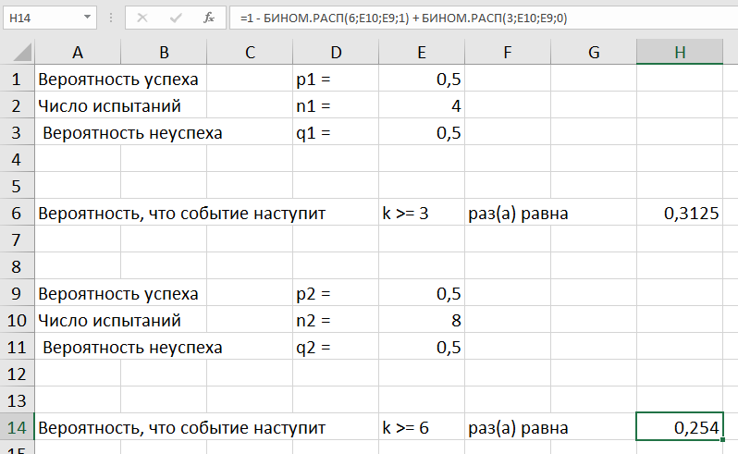
16. С завода отправили 100 ящиков с хрупким товаром. Вероятность того, что ящик повредится в пути, равна 0,01. Какое наиболее вероятное число поврежденных ящиков будет на станции приема груза?
Решение:
m – наивероятнейшее число наступлений успеха
n – число испытаний
p – вероятность успеха
q – вероятность неудачи
n = 100; p = 0,99; q = 0,01;
Воспользуемся формулой: np – q <= m <= np + p => 100*0,99 – 0,01 <= m <= 100*0,99 + 0,99; 98,99 <= m <= 99,99 => m = 99;
Значит наивероятнейшее число наступлений неудачи = n – m = 100 – 99 = 1;
Excel:
ОКРУГВВЕРХ(Число испытаний * Вероятность успеха – Вероятность неудачи; Число разрядов)
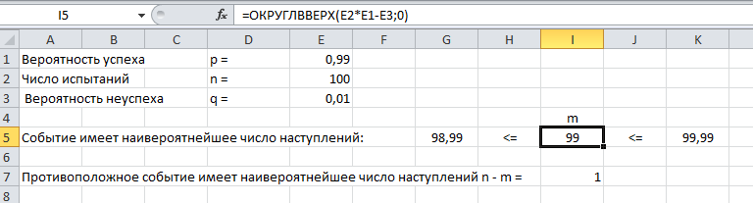
22. В цехе работают 8 станков. Вероятность безотказной работы каждого 0,9. Найдите вероятность того, что хотя бы один станок откажет в работе.
Решение:
k – число успехов
n – число испытаний
p –вероятность неудачи
q – вероятность успеха
n = 8; k >= 1; p = 0,9; q = 0,1;
P_{n}(X >= 1) = 1 - P_{n}(0) = 1 – q^{n}
P₈(X >= 1) = 1 – P₈(0) = 1 – 0,9⁸ = 0,57
Excel:
1 – БИНОМ.РАСП(Число успехов; Число испытаний; Вероятность успеха; Интегральная функция распределения)
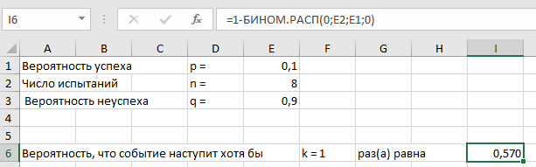
24. Каждый из 100 компьютеров в интернет-кафе занят клиентом в среднем в течение 80 % рабочего времени. Какова вероятность того, что в момент проверки клиентами будет занято: а) от 70 до 90 компьютеров; б) не менее 80 компьютеров?
Решение:
k – число успехов
n – число испытаний
p – вероятность успеха
q – вероятность неудачи
n = 100; p = 0,8; q = 0,2
- 90 >= k >= 70;
P_{n}(k1<= N <= k2) = $\sum_{i=k1}^{k2}{C{}_{n}^{i}{*p^{i}*q^{n-i}}}$ = = $\sum_{i=70}^{90}{C{}_{100}^{70}{*{0,8}^{70}*{0,2}^{90-70}}}$ = 0,992
БИНОМ.РАСП(Число успехов; Число испытаний; Вероятность успеха; Интегральная функция распределения) – БИНОМ.РАСП(Число успехов; Число испытаний; Вероятность успеха; Интегральная функция распределения) + БИНОМ.РАСП(Число успехов; Число испытаний; Вероятность успеха; Интегральная функция распределения)
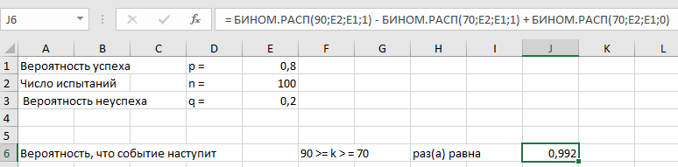
- 80 <= k
P_{n}(k<= N <= n) = $\sum_{i=k}^{n}{C{}_{n}^{i}{*p^{i}*q^{n-i}}}$ = $\sum_{i=80}^{100}{C{}_{100}^{80}{*{0,8}^{80}*{0,2}^{100-20}}}$ = 0,559
1 - БИНОМ.РАСП(Число успехов; Число испытаний; Вероятность успеха; Интегральная функция распределения) + БИНОМ.РАСП(Число успехов; Число испытаний; Вероятность успеха; Интегральная функция распределения)
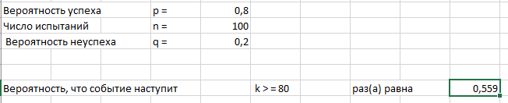
25. Страховая фирма заключила 10 000 договоров. Вероятность страхового случая по каждому в течение года составляет 2 %. Найти вероятность того, что таких случаев будет не более 250.
Решение:
k – число успехов
n – число испытаний
p – вероятность успеха
q – вероятность неудачи
n = 10000; p = 0,98; q = 0,02; k <= 250;
P_{n}(0 <= k <= k3) = $\sum_{i=k3}^{n}{C{}_{n}^{i}{*p^{i}*q^{n-i}}}$
P₁₀₀₀₀(0 <= k <= 250) = $\sum_{i=250}^{10000}{C{}_{10000}^{250}{*{0,98}^{250}*{0,02}^{10000-250}}}$ = 0
Excel:
БИНОМ.РАСП(Число успехов; Число испытаний; Вероятность успеха; Интегральная функция распределения)
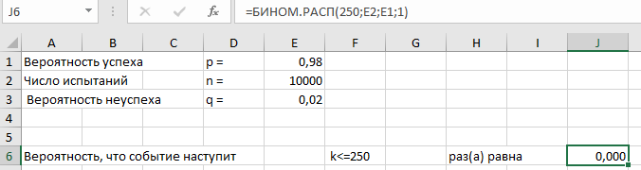
Вывод: освоили применение формулы Бернулли для решения практических задач.

